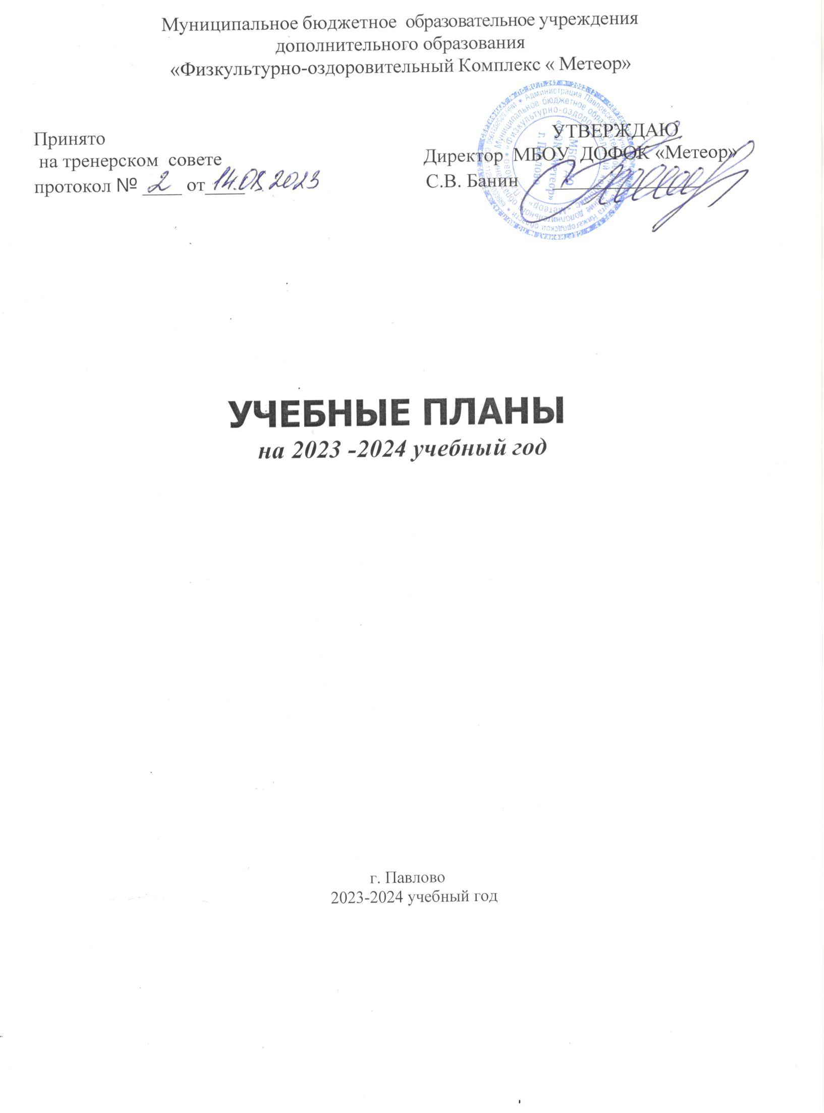

Пояснительная записка

Учебный план Муниципального бюджетного образовательного учреждения дополнительного образования "Физкультурно-оздоровительного комплекса «Метеор» разработан на основе
- Санитарно - эпидемиологических правил и нормативов СанПиН 2 . 4 . 4 . 1251-03;
- Дополнительных образовательных общеразвивающих программ по отдельным видам спорта: гандболу; настольному теннису; волейболу, легкой атлетике, футболу, тайскому боксу, художественной гимнастике, шахматы;
В образовательном процессе реализуются ддополнительные образовательные общеразвивающие программы по отдельным видам спорта Объем учебной нагрузки устанавливается согласно образовательной программы:
- Спортивно-оздоровительного этапа – 6 академических часа;
- СОГ- спортивно- оздоровительные группы
1 год обучения -6 академических часа;
Объем учебной нагрузки устанавливается, согласно образовательной программы:
- спортивно-оздоровительного этапа - 2 академических часа;
Академический час – 45 минут.
Минимальное количество часов в неделю -6.
Максимальное количество часов в неделю- 18
Основными показателями по уровню подготовленности учащихся в группах являются
овладение знаниями теории, практической подготовкой.
На спортивно-оздоровительном этапе осуществляется подготовка по различным видам спорта:

Занятия проводятся весь период и включают:

- пропаганду здорового образа жизни;

- развитие системы профилактики и укрепления здоровья;

- привитие интереса к занятиям;

- физическую подготовленность;

- выработку положительных социальных качеств личности (мужество, выносливость, выдержку, решительность, смелость, самообладание и д.р.)

УЧЕБНЫЙ ПЛАН

работы МБОУ ДО ФОК «Метеор»
на 2023 – 2024 учебный год.

СВОДНЫЙ.

Наименование групп | Кол-во групп | Фактич. Кол-во уч-ся | Минимал. Кол-во уч-ся | Кол-во занятий в неделю | Продол. Одного занятия | Кол-во часов в неделю | Кол-во недель | Кол-во часов в год
СОГ | 19 | 455 | 285 | 57 | 2 | 114 | 46 | 5244
ГНП-1
ГНП-2
ГНП-3
ВСЕГО | 19 | 455 | 285 | 57 | 2 | 114 | 46 | 5244
УТГ-1
УТГ-2
УТГ-5
ВСЕГО
ВСЕГО В ФОК | 19 | 455 | 285 | 57 | 2 | 114 | 46 | 5244

УЧЕБНЫЙ ПЛАН

работы отделения ФУТБОЛ
на 2023– 2024 учебный год.

Наименование групп | Кол-во групп | Фактич. Кол-во уч-ся | Минимал. Кол-во уч-ся | Кол-во занятий в неделю | Продол. Одного занятия | Кол-во часов в неделю | Кол-во недель | Кол-во часов в год
СОГ | 6 | 171 | 90 | 18 | 2 | 36 | 46 | 1656
ГНП-1
ГНП-2
ГНП-3
ВСЕГО | 6 | 171 | 90 | 18 | 2 | 36 | 46 | 1656
УТГ-1 год
УТГ- 2 год
УТГ-3 год
УТГ-4год
УТГ-5 год
ВСЕГО
ВСЕГО В ФОК | 6 | 171 | 90 | 18 | 2 | 36 | 46 | 1656

\.
\

УЧЕБНЫЙ ПЛАН

работы отделения ГАНДБОЛ
на 2023 – 2024 учебный год.

Наименование групп | Кол-во групп | Фактич. Кол-во уч-ся | Минимал. Кол-во уч-ся | Кол-во занятий в неделю | Продол. Одного занятия | Кол-во часов в неделю | Кол-во недель | Кол-во часов в год
СОГ | 2 | 37 | 30 | 6 | 2 | 12 | 46 | 552
ГНП-1
ГНП-2
ГНП-3
ВСЕГО | 2 | 37 | 30 | 6 | 2 | 12 | 46 | 552
УТГ-1 год
УТГ- 2 год
УТГ-3 год
УТГ-4год
УТГ-5 год
ВСЕГО
ВСЕГО В ФОК | 2 | 37 | 30 | 6 | 2 | 12 | 46 | 552

.

УЧЕБНЫЙ ПЛАН

работы отделения НАСТОЛЬНОГО ТЕННИСА
на 2023– 2024 учебный год

Наименование групп | Кол-во групп | Фактич. Кол-во уч-ся | Минимал. Кол-во уч-ся | Кол-во занятий в неделю | Продол. Одного занятия | Кол-во часов в неделю | Кол-во недель | Кол-во часов в год
СОГ | 2 | 42 | 30 | 6 | 2 | 12 | 46 | 552
ГНП-1
ГНП-2
ГНП-3
ВСЕГО | 2 | 42 | 30 | 6 | 2 | 12 | 46 | 552
УТГ-1 год
УТГ- 2 год
УТГ-3 год
УТГ-4год
УТГ-5 год
ВСЕГО
ВСЕГО В ФОК | 2 | 42 | 30 | 6 | 2 | 12 | 46 | 552

УЧЕБНЫЙ ПЛАН

работы отделения ТАЙСКОГО БОКСА
на 2023 – 2024 учебный год

Наименование групп | Кол-во групп | Фактич. Кол-во уч-ся | Минимал. Кол-во уч-ся | Кол-во занятий в неделю | Продол. Одного занятия | Кол-во часов в неделю | Кол-во недель | Кол-во часов в год
СОГ | 2 | 55 | 30 | 6 | 2 | 12 | 46 | 552
ГНП-1
ГНП-2
ГНП-3
ВСЕГО | 2 | 55 | 30 | 6 | 2 | 12 | 46 | 552
УТГ-1 год
УТГ- 2 год
УТГ-3 год
УТГ-4год
УТГ-5 год
ВСЕГО
ВСЕГО В ФОК | 2 | 55 | 30 | 6 | 2 | 12 | 46 | 552

УЧЕБНЫЙ ПЛАН

работы отделения ЛЕГКОЙ АТЛЕТИКИ
на 2023– 2024 учебный год

Наименование групп | Кол-во групп | Фактич. Кол-во уч-ся | Минимал. Кол-во уч-ся | Кол-во занятий в неделю | Продол. Одного занятия | Кол-во часов в неделю | Кол-во недель | Кол-во часов в год
СОГ | 1 | 15 | 15 | 3 | 2 | 6 | 46 | 276
ГНП-1
ГНП-2
ГНП-3
ВСЕГО | 1 | 15 | 15 | 3 | 2 | 6 | 46 | 276
УТГ-1 год
УТГ- 2 год
УТГ-3 год
УТГ-4год
УТГ-5 год
ВСЕГО
ВСЕГО В ФОК | 1 | 15 | 15 | 3 | 2 | 6 | 46 | 276

УЧЕБНЫЙ ПЛАН

работы отделения ХУДОЖЕСТВЕННОЙ ГИМНАСТИКИ
на 2023 – 2024 учебный год

Наименование групп | Кол-во групп | Фактич. Кол-во уч-ся | Минимал. Кол-во уч-ся | Кол-во занятий в неделю | Продол. Одного занятия | Кол-во часов в неделю | Кол-во недель | Кол-во часов в год
СОГ | 4 | 100 | 60 | 12 | 2 | 24 | 46 | 1104
ГНП-1
ГНП-2
ГНП-3
ВСЕГО | 4 | 100 | 60 | 12 | 2 | 24 | 46 | 1104
УТГ-1 год
УТГ- 2 год
УТГ-3 год
УТГ-4год
УТГ-5 год
ВСЕГО
ВСЕГО В ФОК | 4 | 100 | 60 | 12 | 2 | 24 | 46 | 1104

УЧЕБНЫЙ ПЛАН

работы отделения ШАХМАТЫ
на 2023– 2024 учебный год

Наименование групп | Кол-во групп | Фактич. Кол-во уч-ся | Минимал. Кол-во уч-ся | Кол-во занятий в неделю | Продол. Одного занятия | Кол-во часов в неделю | Кол-во недель | Кол-во часов в год
СОГ | 1 | 20 | 15 | 3 | 2 | 6 | 46 | 276
ГНП-1
ГНП-2
ГНП-3
ВСЕГО | 1 | 20 | 15 | 3 | 2 | 6 | 46 | 276
УТГ-1 год
УТГ- 2 год
УТГ-3 год
УТГ-4год
УТГ-5 год
ВСЕГО
ВСЕГО В ФОК | 1 | 20 | 15 | 3 | 2 | 6 | 46 | 276

УЧЕБНЫЙ ПЛАН

работы отделения ВОЛЕЙБОЛ
на 2023 – 2024 учебный год

Наименование групп | Кол-во групп | Фактич. Кол-во уч-ся | Минимал. Кол-во уч-ся | Кол-во занятий в неделю | Продол. Одного занятия | Кол-во часов в неделю | Кол-во недель | Кол-во часов в год
СОГ | 1 | 15 | 15 | 3 | 2 | 6 | 46 | 276
ГНП-1
ГНП-2
ГНП-3
ВСЕГО | 1 | 15 | 15 | 3 | 2 | 6 | 46 | 276
УТГ-1 год
УТГ- 2 год
УТГ-3 год
УТГ-4год
УТГ-5 год
ВСЕГО
ВСЕГО В ФОК | 1 | 15 | 15 | 3 | 2 | 6 | 46 | 276

